滕州市统计局

2024年政府信息公开工作年度报告

根据《中华人民共和国政府信息公开条例》及相关文件要求，现将滕州市统计局2024年度政府信息公开年度报告向社会公开。本报告包括总体情况、主动公开政府信息情况、收到和处理政府信息公开申请情况、因政府信息公开工作被申请行政复议和提起行政诉讼情况、存在的主要问题及改进情况和其他需要报告的事项。本年报中所列数据的统计期限自2024年1月1日起至2024年12月31日止。

1. 总体情况

2024年，滕州市统计局严格按照市委、市政府决策部署，认真贯彻落实《中华人民共和国政府信息公开条例》有关规定，强化组织领导、健全工作机制、完善公开内容，不断强化政府信息公开的质量与时效，公开的信息更加全面、准确且及时，满足公众对相关信息的需求。

（一）主动公开情况

2024年，滕州市统计局积极通过滕州市人民政府官网信息公开页面、“滕州统计”微信公众号等方式，及时更新滕州市国民经济主要指标和民生相关统计数据，定期发布全市年度、季度、月度经济运行情况。

2024年在滕州市统计局微信公众号转载中国政府网信息148条，滕州市人民政府官网信息公开页面主动公开部门文件2件，发布政务动态信息87条，统计数据信息11条。

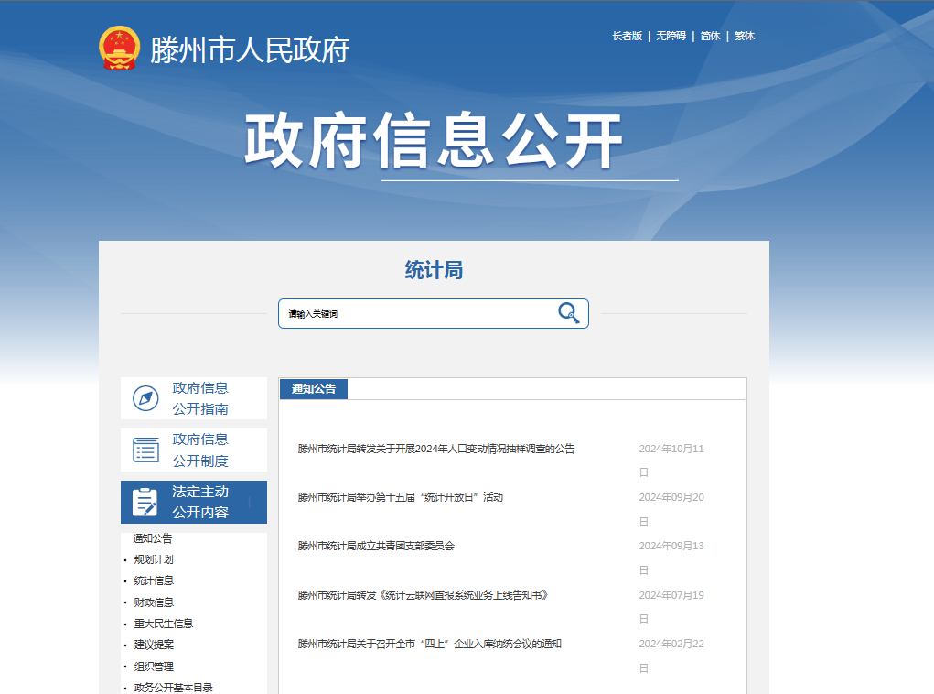

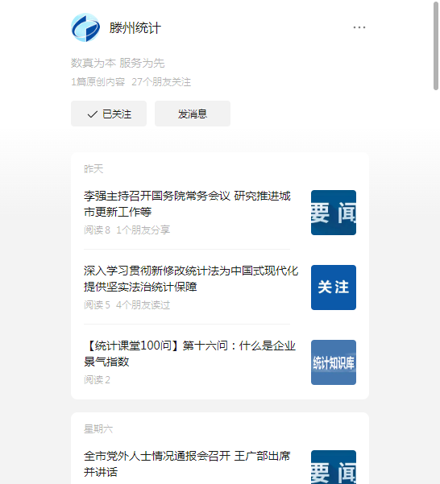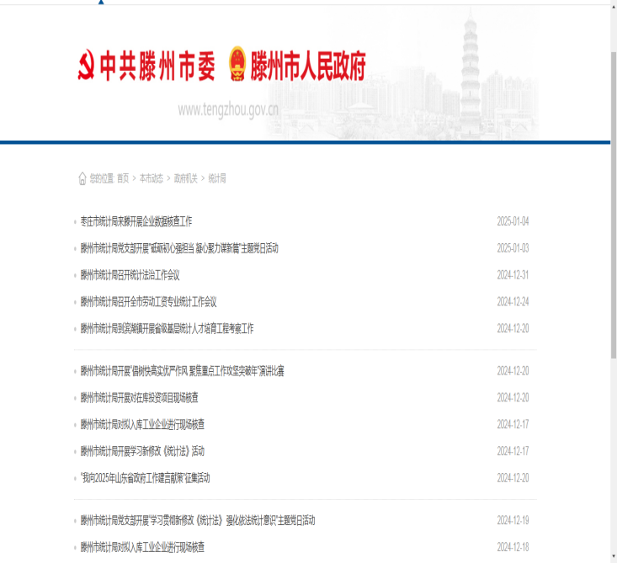

（二）依申请公开政府信息办理情况

1.办理情况。2024年，滕州市统计局共受理2件政府信息公开申请。结转上年政府信息公开申请0件。

2.处理情况。共答复政府信息公开申请2件。2024年，滕州市统计局共收到并处理政府信息公开申请2件，按时办结2件，按时办结率100%，与去年持平。2件均为自然人申请，全部予以公开。本年度无因政府信息公开产生行政复议和行政诉讼。

（三）政府信息管理情况

按照政府信息公开要求，定期对滕州市人民政府官网信息公开页面进行信息维护和公开。同时，严格遵循“谁公开、谁审查、谁负责”原则，确保政务信息的更新、维护和报送工作扎实有效开展。

（四）政府信息平台建设情况

结合单位实际情况，不断创新公开方式，丰富公开载体。明确专人维护信息公开平台，政务新媒体积极配合上级转发网站链接，丰富信息化内容，加大信息的更新频率。做到多平台、多渠道同步更新。截至2024年12月31日，“滕州统计”微信公众号关注人数已近千人。

（五）监督保障情况

根据单位自身实际，进一步强化组织领导，实行局党组书记、局长负责制，办公室负责政务信息公开工作的具体实施，各科室协调配合，确保政务公开工作高效有序开展。

2024年，滕州市统计局未发生因信息公开审查不当或保密审查机构未履行保密审查职责而引起的失泄密情况。2024年度未进行社会评议，未发生责任追究情况。

1. 主动公开政府信息情况

|  |  |  |  |
| --- | --- | --- | --- |
| 第二十条第（一）项 | | | |
| 信息内容 | 本年制发件数 | 本年废止件数 | 现行有效件数 |
| 规章 | 0 | 0 | 0 |
| 行政规范性文件 | 0 | 0 | 0 |
| 第二十条第（五）项 | | | |
| 信息内容 | 本年处理决定数量 | | |
| 行政许可 | 0 | | |
| 第二十条第（六）项 | | | |
| 信息内容 | 本年处理决定数量 | | |
| 行政处罚 | 0 | | |
| 行政强制 | 0 | | |
| 第二十条第（八）项 | | | |
| 信息内容 | 本年收费金额（单位：万元） | | |
| 行政事业性收费 | 0 | | |

三、收到和处理政府信息公开申请情况统计表

|  |  |  |  |  |  |  |  |  |  |
| --- | --- | --- | --- | --- | --- | --- | --- | --- | --- |
| （本列数据的勾稽关系为：第一项加第二项之和，等于第三项加第四项之和） | | | 申请人情况 | | | | | | |
| 自然人 | 法人或其他组织 | | | | | 合计 |
| 商业  企业 | 科研  机构 | 社会公  益组织 | 法律服  务机构 | 其他 |
| 一、本年新收政府信息公开申请数量 | | | 2 | 0 | 0 | 0 | 0 | 0 | 2 |
| 二、上年结转政府信息公开申请数量 | | | 0 | 0 | 0 | 0 | 0 | 0 | 0 |
| 三、本年度办理结果 | (一)予以公开 | | 2 | 0 | 0 | 0 | 0 | 0 | 2 |
| (二)部分公开(区分处理的，只计这一情形，不计其他情形) | | 0 | 0 | 0 | 0 | 0 | 0 | 0 |
| (三)  不予  公开 | 1.属于国家秘密 | 0 | 0 | 0 | 0 | 0 | 0 | 0 |
| 2.其他法律行政法规禁止公开 | 0 | 0 | 0 | 0 | 0 | 0 | 0 |
| 3.危及“三安全一稳定” | 0 | 0 | 0 | 0 | 0 | 0 | 0 |
| 4.保护第三方合法权益 | 0 | 0 | 0 | 0 | 0 | 0 | 0 |
| 5.属于三类内部事务信息 | 0 | 0 | 0 | 0 | 0 | 0 | 0 |
| 6.属于四类过程性信息 | 0 | 0 | 0 | 0 | 0 | 0 | 0 |
| 7.属于行政执法案卷 | 0 | 0 | 0 | 0 | 0 | 0 | 0 |
| 8.属于行政查询事项 | 0 | 0 | 0 | 0 | 0 | 0 | 0 |
| (四)  无法  提供 | 1.本机关不掌握相关政府信息 | 0 | 0 | 0 | 0 | 0 | 0 | 0 |
| 2.没有现成信息需要另行制作 | 0 | 0 | 0 | 0 | 0 | 0 | 0 |
| 3.补正后申请内容仍不明确 | 0 | 0 | 0 | 0 | 0 | 0 | 0 |
| 三、本年度办理结果 | (五)  不予  处理 | 1.信访举报投诉类申请 | 0 | 0 | 0 | 0 | 0 | 0 | 0 |
| 2.重复申请 | 0 | 0 | 0 | 0 | 0 | 0 | 0 |
| 3.要求提供公开出版物 | 0 | 0 | 0 | 0 | 0 | 0 | 0 |
| 4.无正当理由大量反复申请 | 0 | 0 | 0 | 0 | 0 | 0 | 0 |
| 5.要求行政机关确认或重新出具已取信息 | 0 | 0 | 0 | 0 | 0 | 0 | 0 |
| (六)其他处理 | | 0 | 0 | 0 | 0 | 0 | 0 | 0 |
| (七)总计 | | 2 | 0 | 0 | 0 | 0 | 0 | 2 |
| 四、结转下年度继续办理 | | | 0 | 0 | 0 | 0 | 0 | 0 | 0 |

四、政府信息公开行政复议、行政诉讼情况

|  |  |  |  |  |  |  |  |  |  |  |  |  |  |  |
| --- | --- | --- | --- | --- | --- | --- | --- | --- | --- | --- | --- | --- | --- | --- |
| 行政复议 | | | | | 行政诉讼 | | | | | | | | | |
| 结果维持 | 结果纠正 | 其他结果 | 尚未审结 | 总计 | 未经复议直接起诉 | | | | | 复议后起诉 | | | | |
| 结果维持 | 结果纠正 | 其他结果 | 尚未审结 | 总计 | 结果维持 | 结果纠正 | 其他结果 | 尚未审结 | 总计 |
| 0 | 0 | 0 | 0 | 0 | 0 | 0 | 0 | 0 | 0 | 0 | 0 | 0 | 0 | 0 |

五、存在的主要问题及改进情况

2024年，滕州市统计局政府信息公开工作虽然取得了一定成效和进步，但仍存在一些问题和不足。一是宣传力度不够。公众对统计局政务公开的知晓度和关注度不高。二是公开信息的内容专业性较强。信息呈现方式可能过于专业或复杂，不易被普通公众理解。

下一步，我们将采取以下措施：一是加强宣传推广，通过多种渠道提高政务公开的知晓度，吸引公众参与。二是对公开的内容进行优化，采用通俗易懂的语言和图表来呈现信息，提高可读性，使公众能够更了解统计工作，更支持统计工作。

六、其他需要报告的事项

（一）收取信息处理费情况方面。依据《政府信息公开信息处理费管理办法》，2024年度，滕州市统计局未收取信息处理费。

（二）落实上级年度政务公开工作要点情况。2024年，滕州市统计局认真按照上级年度政务公开工作要点，结合自身工作,坚持在滕州市人民政府官网信息公开页面、微信公众号发布信息时，严格落实“谁发布、谁审查”“先审查、后公开”“一事一审”和依法公开的原则，认真落实信息公开保密审查制度。

（三）人大代表建议和政协提案办理情况方面。2024年，滕州市统计局未承办人大代表建议，未承办政协提案。

（四）开展政务公开创新方面。坚持“当天信息当天发”的工作原则，及时发布各级各类统计信息，做好政务公开工作。发布内容涉及政策法规、工作动态、统计知识解读等多方面工作。

（五）没有政府信息公开工作年度报告数据统计需要说明的事项。

（六）没有其他有关文件专门要求通过政府信息公开工作年度报告予以报告的事项。

（七）本报告的电子版可在“中国滕州网”（http://www.tengzhou.gov.cn/）网站查询和下载。如对本报告有任何疑问，请与滕州市统计局办公室联系。（地址：山东省滕州市北辛中路政务中心401房间，联系电话：0632—5888108，电子邮箱：[tzstjj@163.com](mailto:tzsttj@163.com)）